**ТЕХНИЧЕСКА СПЕЦИФИКАЦИЯ**

за възлагане на обществена поръчка с предмет:

**„Доставка на спално бельо, текстилни изолационни престилки и платнени торби за нуждите на СБАЛ по детски болести „Проф. Иван Митев“ ЕАД, запазена по чл. 12, ал. 1, т. 1 от ЗОП“**

**I.** Артикули, количества и изиквания:

**1. Комплект спално бельо, включва:**

1 бр. чаршаф без ластик с размери 150/220 см ± 10%

1 бр. плик за завивка с размери 150/220 см ± 10%

1 бр. калъф за възглавница с размери 50/70 см ± 10%

**Изисквания:** Спалното бельо да е цветно, с детски мотиви, изработено от плат 100 % памук, тип хасе или ранфорс, плътност минимум 57 нишки/см2, свиваемост до 4% при пране на 40℃. Материалът, от който са изработени да е нетоксичен и напълно безопасен.

**2.** **Текстилни изолационни престилки с къс ръкав и с ластик в края на ръкава, цветни, кройка по приложените снимки**

**Изисквания:** Цветни,плат 100 % памук сграмаж 160 гр./кв.м ±10 %, да позволява пране на мин 60℃ и стерилизация.

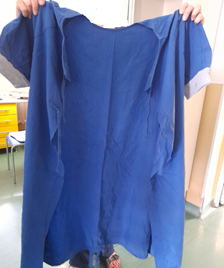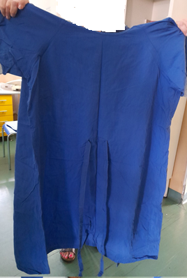

**3. Платнени торби /чували/ за събиране на пране, с връзки, размери 70/100 см, по приложената снимка**

**Изисквания:** Цветни, в тъмната гама. Грамаж на плата минимум 220 гр./кв.м ±10 %, да позволява пране на мин 40℃.

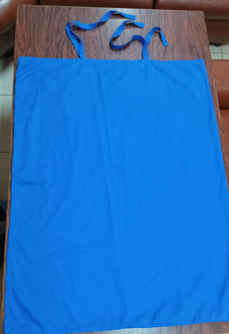

**II. Количества**

1. **Комплект спално бельо - 110 комплекта**
2. **Текстилни изолационни престилки – 50 броя**
3. **Платнени торби /чували/ за събиране на пране – 50 броя**

**III. Изискавания**

Артикулите трябва да са нови и неупотребявани, изработени от качествени материали, съответстващи действащите технически норми; да бъдат във фабрична опаковка, предпазваща от външно въздействие по време на транстпортирането и съхранение на склад.

За платовете се представя Протокол за изпитване от Акредитирана лаборатория по текстил **или** декларация, сертификат или друг документ от производителя на платовете, съдържащ информация за състава, грамажа и условията за пране на плата.

Доставката на артикулите обхваща всички дейности по изпълнение на поръчката - товарене, разтоварване, транспортиране и други съпътстващи дейности франко местата на доставка в сградите на Възложителя и включва всички разходи за цялостното изпълнение на поръчката до местата на доставка, в т.ч. транспортни разходи, такси, мита, застраховки и други.

**IV.** Срок за изпълнение на поръчката: до 10 /десет/ работни дни от сключване на договор за определените количества в техническата спецификация и до 10 /десет/ работни дни от заявка, при необходимост от допълнителни количества.

**ТЕХНИЧЕСКО ПРЕДЛОЖЕНИЕ**

**за доставка на спално бельо, текстилни изолационни престилки и платнени торби за нуждите на СБАЛ по детски болести „Проф. Иван Митев“ ЕАД“,**

**запазена по чл. 12, ал. 1, т. 1 от ЗОП**

**от …………………………………….**

**УВАЖАЕМИ ГОСПОДА,**

С настоящото Ви представяме нашето предложение за изпълнение на доставки на спално бельо, текстилни изолационни престилки и платнени торби за нуждите на СБАЛ по детски болести „Проф. Иван Митев“ ЕАД.

**ДЕКЛАРИРАМ:**

Срок за изпълнение …………………. (до 10 /десет/) работни дни за определените количества в техническата спецификация и до (10 /десет/) работни дни от заявка, при необходимост от допълнителни количества.

Място на изпълнение на доставките – гр. София, бул. Акад. Иван Гешов №11.

Срок на валидност на офертата: 90 дни.

**Техническо предложение:**

|  |  |  |  |  |
| --- | --- | --- | --- | --- |
| **Технически характеристики** | **Прогнозно количество** | **Мерна единица** | **Производител** | **Търговско наименование /марка, модел, технически характеристики/** |
| 1. **Комплект спално бельо** | **110** | **комплект** |  |  |
| 1. **Текстилни изолационни престилки** | **50** | **бр** |  |  |
| 1. **Платнени торби /чували/ за събиране на пране** | **50** | **бр** |  |  |

Гарантираме, че сме в състояние да изпълним качествено поръчката в пълно съответствие с гореописаната оферта.

Прилагаме каталози, брошури, сертификати или други технически документи от производителя с описание на техническите характеристики на оферираните продукти.

**ДАТА: _____________ г. ПОДПИС и ПЕЧАТ:_____________________**

**ДЕКЛАРАЦИЯ**

**за специализирано предприятия или кооперации на хора с увреждания или за стопански субекти, чиято основна цел е социалното и професионалното интегриране на хора с увреждания или на хора в неравностойно положение**

**от ……………………………….**

Декларирам, че ……………., участник в поръчка за доставки на спално бельо, текстилни изолационни престилки и платнени торби за нуждите на СБАЛ по детски болести „Проф. Иван Митев“ ЕАД, е специализирано предприятия или кооперации на хора с увреждания. Ние можем да изпълним най-малко 80 на сто от предмета на поръчката със собствени машини, съоръжения и човешки ресурс.

За изпълнение на условието **ще ползваме /няма да** **ползваме** (относимото се подчертава) подизпълнители или капацитета на трети лица, като подизпълнителите или третите лица са специализирани предприятия или кооперации на хора с увреждания, а именно:

|  |  |  |
| --- | --- | --- |
| Наименование на подизпълнителя | Обхват на дейностите, които ще извършва (конкретната част, която ще бъде изпълнена от подизпълнителя) | Размер на участието на подизпълнителя в % (процент от общия обем, която ще бъде изпълнена от подизпълнителя) |
|  |  |  |

Процентът хора с увреждания или в неравностойно положение от списъчният ни състав е ………………., като броя на хора с увреждания или в неравностойно положение е ………, а общия брой работещи е ………..

Процентът от предмета на поръчката, който ще изпълним със собствени машини, съоръжения и човешки ресурс е …………….

Номерът, под който сме регистрирани в Регистъра на специализираните предприятия и кооперации на и за хора с увреждания към Агенцията за хората с увреждания е ……………

Прилагаме удостоверение за регистрация в Регистъра на специализираните предприятия и кооперации на и за хора с увреждания към Агенцията за хората с увреждания.

**ДАТА: _____________ г. ПОДПИС и ПЕЧАТ:_____________________**

**ЦЕНОВО ПРЕДЛОЖЕНИЕ**

**за доставки на спално бельо, текстилни изолационни престилки и платнени торби за нуждите на СБАЛ по детски болести „Проф. Иван Митев“ ЕАД**

**от …………………………………….**

**УВАЖАЕМИ ГОСПОДА,**

С настоящото Ви представяме нашето ценово предложение за изпълнение на доставки на спално бельо, текстилни изолационни престилки и платнени торбиза нуждите на СБАЛ по детски болести „Проф. Иван Митев“ ЕАД, в съответствие с техническото ни предложение:

|  |  |  |  |  |
| --- | --- | --- | --- | --- |
| **Технически характеристики** | **Прогнозно количество** | **Мерна единица** | **Единична цена**  **без ДДС за мерна едница** | **Обща стойност**  **за прогнозното количество без ДДС** |
| 1. **Комплект спално бельо** | **110** | **комплект** |  |  |
| 1. **Текстилни изолационни престилки** | **50** | **бр** |  |  |
| 1. **Платнени торби /чували/ за събиране на пране** | **50** | **бр** |  |  |

Обща стойност на предложението: …………………… - цифром лв. /…………………...………… - словом/ без ДДС, съответно …………………… - цифром лв. /…………………........………… - словом/ с ДДС.

При така предложените от нас условия, в нашата ценова оферта сме включили всички разходи, свързани с качественото изпълнение на поръчката в описания вид и обхват в техническото ни предложение.

Гарантираме, че сме в състояние да изпълним качествено поръчката в пълно съответствие с гореописаната оферта.

**ДАТА: _____________ г. ПОДПИС и ПЕЧАТ:_____________________**